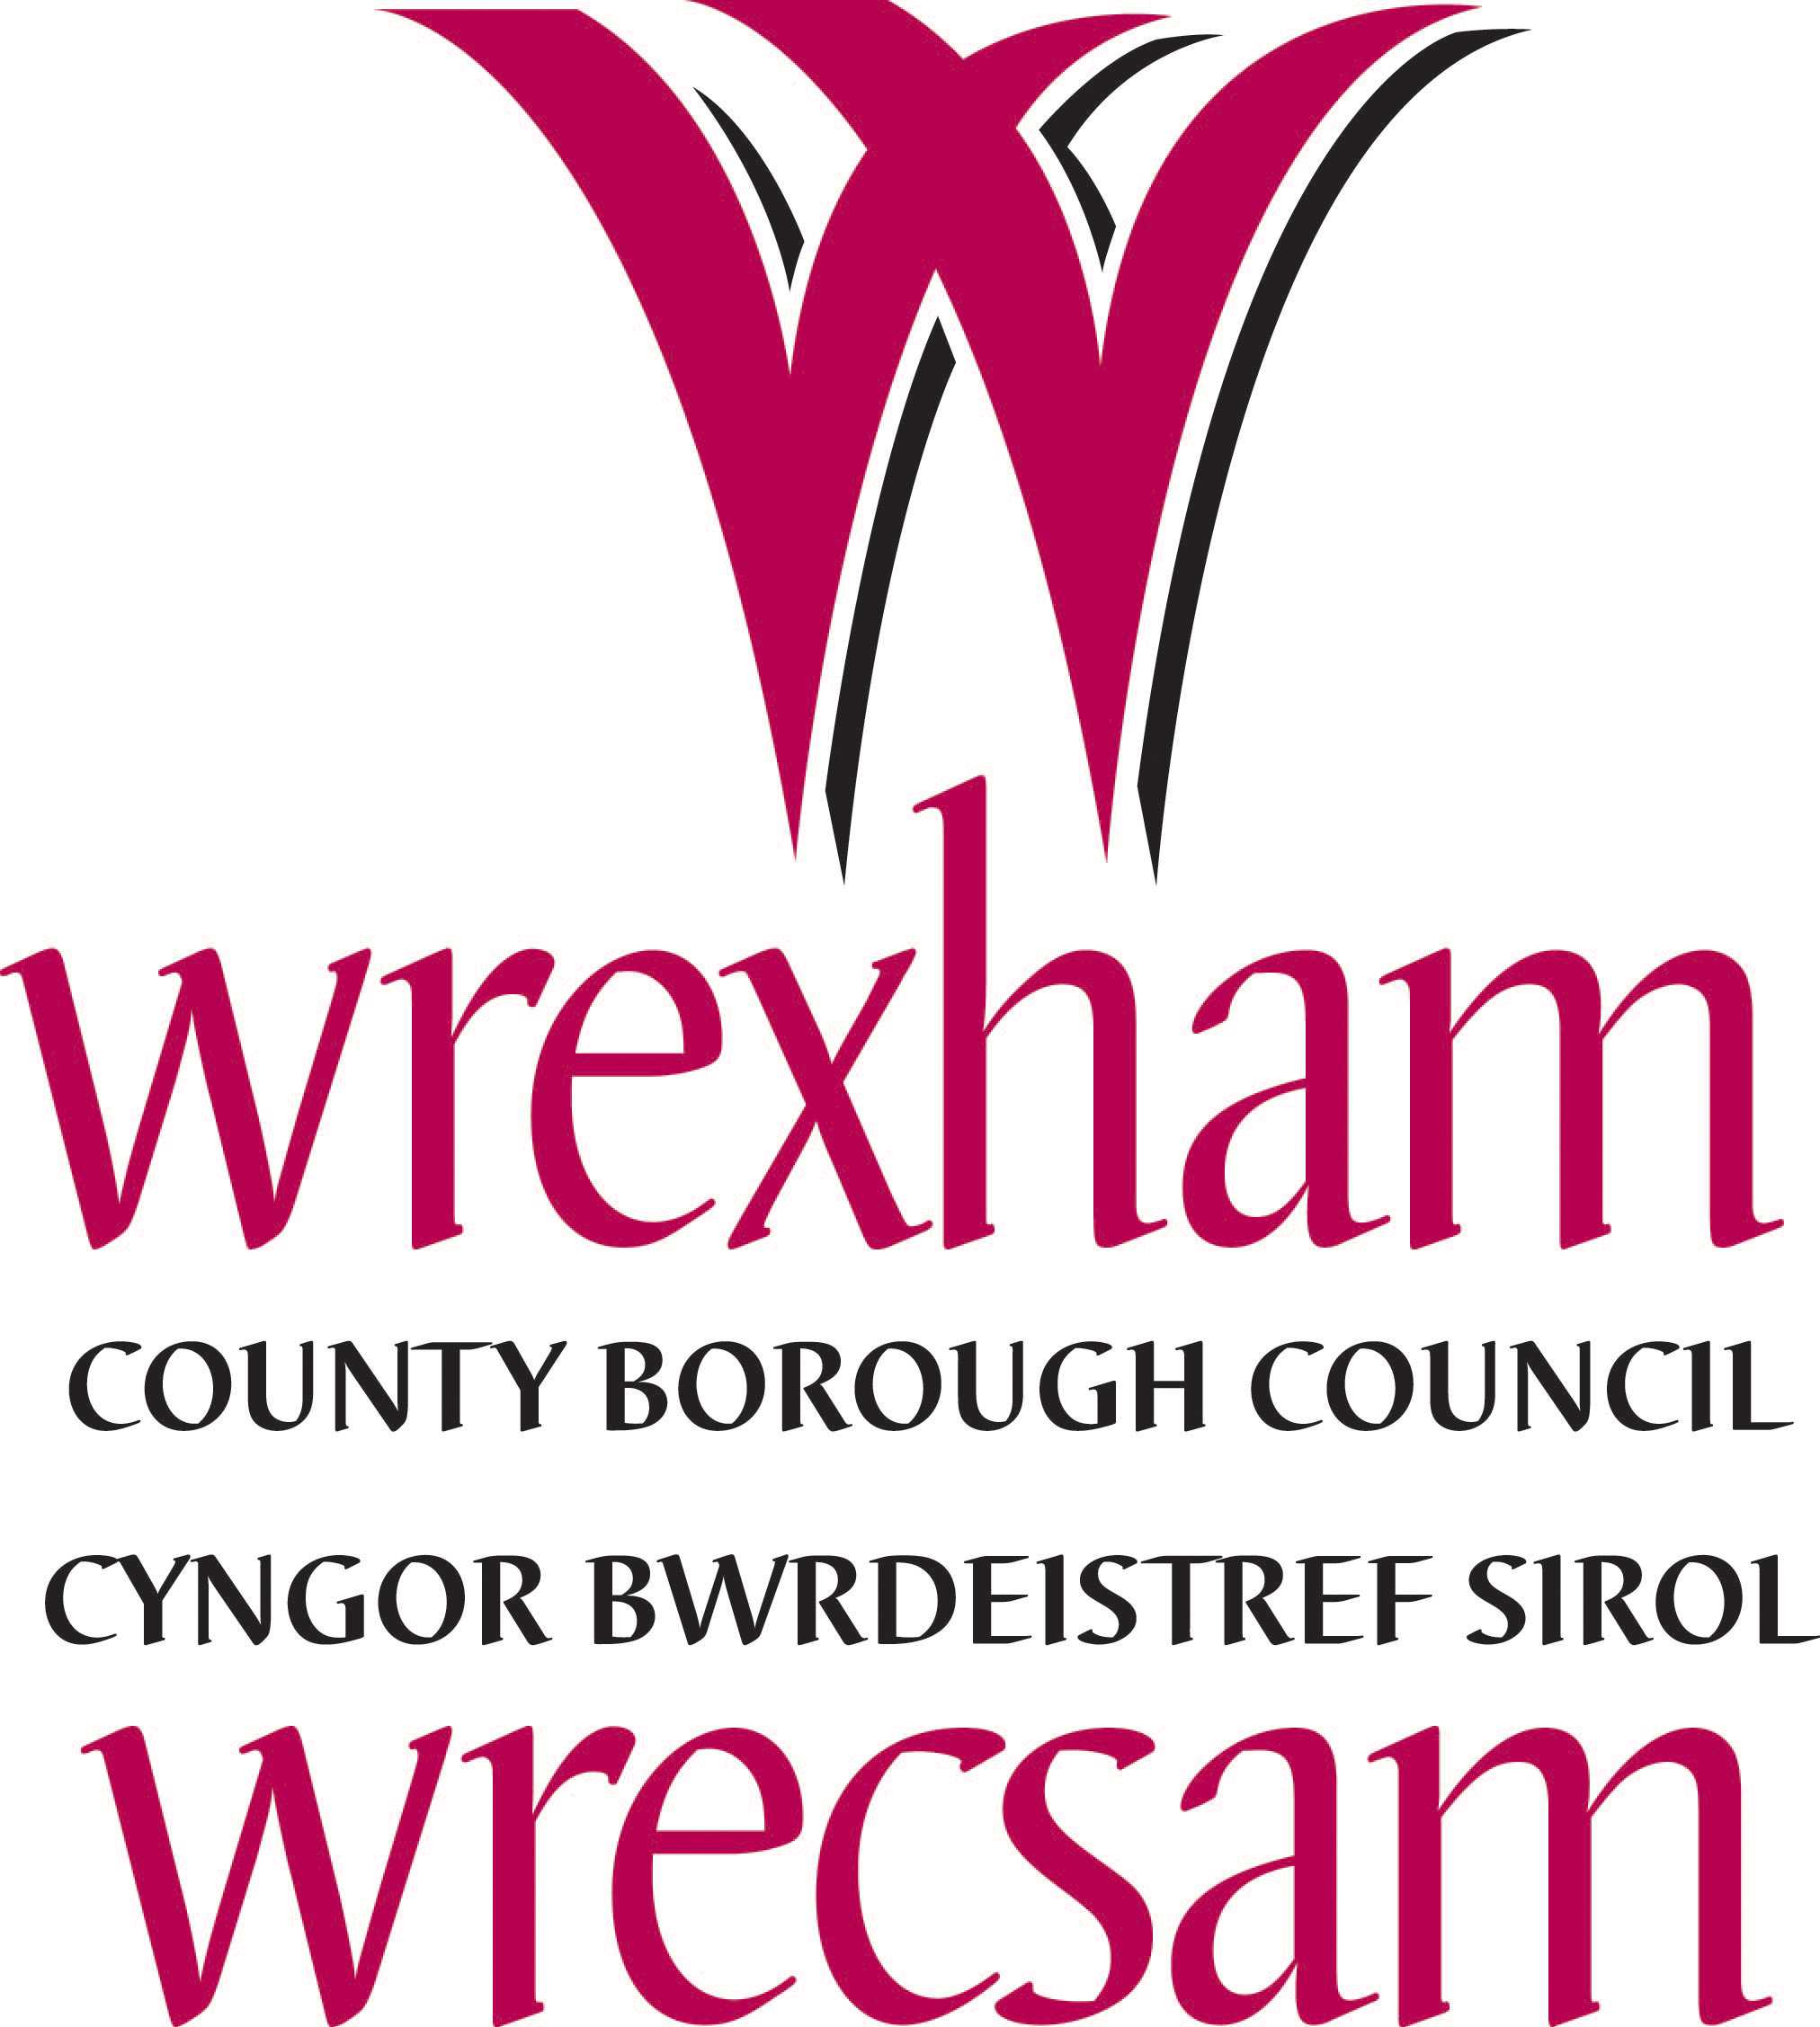

Ysgol Morgan Llwyd

Pennaeth: Mr Iwan Owen-Ellis

Athro/awes Gwyddoniaeth

Cyflog: Prif Raddfa

Mae Ysgol Morgan Llwyd yn awyddus i benodi athro / athrawes Wyddoniaeth. Bydd yr ymgeisydd llwyddiannus yn cyfrannu at ddysgu Gwyddoniaeth i flynyddoedd 7-9 ac yn addysgu TGAU Bioleg, Cemeg neu Ffiseg gyda phosibilrwydd o ddysgu lefel A hefyd yn y dyfodol.

Mae hon yn swydd lawn amser, parhaol, i ddechrau o fis Tachwedd 2025 neu cyn gynted a phosibl ar ôl hynny. Telir cyflog yn unol a graddfa gyflog athrawon.

Am ragor o wybodaeth gweler y pecyn gwybodaeth sydd ar gael ar wefan yr ysgol neu cysylltwch gyda Miss Rhian Owen drwy e-bost ar owenr350@hwbcymru.net neu ffoniwch 01978 315050.

I wneud cais lawrlwythwch y ffurflen gais os gwewch yn dda a’i dychwelyd at Miss Rhian Owen, drwy e-bost erbyn hanner dydd ar y 1af o Hydref, 2025.

Mae Cyngor Wrecsam yn croesawu ceisiadau gan ymgeiswyr cymwys beth bynnag fo eu hil, rhyw, anabledd, rhywioldeb, cred grefyddol neu oedran
Noder fod yr holl swyddi mewn ysgolion yn ddibynnol ar wiriad DBS uwch (Y Gwasanaeth Datgelu a Gwahardd)

Ysgol Morgan Llwyd require a Science teacher to start November 2025. This is a full time permanent position.

The ability to speak Welsh is essential for this post.

DYDDIAD CAU: 12:00 y.p. ar y 1af o Hydref, 2025
CLOSING DATE: 12:00 p.m. 1st of October, 2025

